

本科毕业论文（设计）开题报告



题 目 企业信息聚合平台
学 院 软件学院
专 业 软件工程080902
学生姓名 汪航
学 号 2013141463189 年级 2013级
指导教师 何军

教务处制表
二Ο一七年 一 月 四 日
选题意义 | 网络进入21世纪,网上出现了海量的信息.企业的活动,信息等非常的泛滥,让许多关注公司企业信息的人员无法获取到比较完善的系统化企业信息.基于这一点,我准备开发一款专门为企业与个人信息服务的企业信息聚合平台.该平台的目的是,获取不同行业和企业的活动、最近动态的信息的个人，创建一个可靠、信息准确以及信息共享交流的平台，即个人能通过该平台，借助网络在一定范围内的辐射力和影响力,整合网络资源,以最短的时间获取企业最为准确的、最新动态的信息。于传统地通过网上搜索并且获取企业信息的方法相比较，这种企业信息聚合平台将给个人带来更多的便捷，同时个人也可以横向了解和比较同一行业的不同企业相应的信息。  而对于企业而言，这也是一个发布企业最新动态以及活动的平台，企业可以通过在平台注册，并且完善企业信息获得在该平台发布项目的权利。这给企业创造了一个发布信息的平台，同时也是企业自我展示，自我推广的平台。
国内外研究现状概述 | 无论是国内还是国外,各行各业的企业都想在网络上展示自己的企业文化,活动信息,来宣传自己.然而基本上都是通过创建自己的企业网站来展示,没有一个合适的平台来管理,整合这些企业信息,让个人和企业的之间形成良好的互动
主要  研究  内容 | 开发供企业可以在网络上发布动态，用户可以浏览评论的稳定系统平台，操作简单，能良好的运行。
拟采  用的  研究  思路  （方  法、  技术  路线  、可  行性  论证  等） | 运行环境:  .NET FrameWork 3.5或更高版本  Android4.0或更高版本  用例图  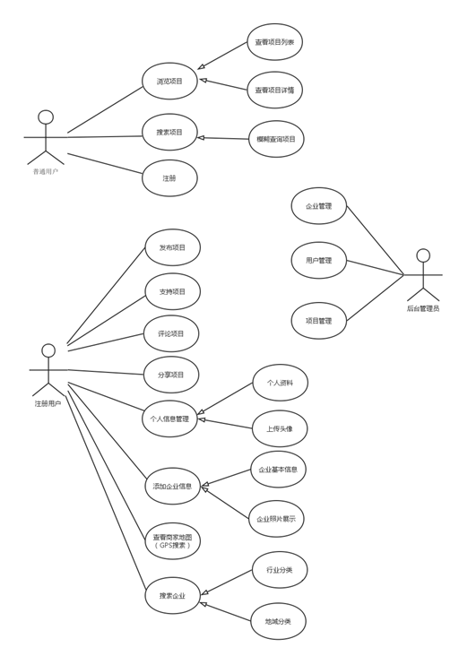
   | 名称 | 版本 | 语种
  操作系统 | Windows | XP,win7,win8
  操作系统的附加功能
  数据库平台 | Mysql | 5.0
  语言 | JDK | 5.0以上
  邮件系统
  客户端软件
  硬件配置 | 最低配置 | 推荐配置
  服务器 | 1CPU：P4 2.0G | 1CPU：P4 2.8G
  服务器 | Mem：1G | Mem：2G
  服务器 | HD：40G | HD：120G
  客户端 | Android 2.2 os | Android 5.0 os
  客户端 | Mem：1G | Mem：2G
  客户端 | Cpu:1Ghz 单核 | Cpu:1.5Ghz 4核
研究  工作  安排  及  进度 | 2016.10-2016.12 用户调研,需求分析,环境准备  2016.12-2017.4 项目开发
参考  文献  目录 | [1] Roger S. Pressman.《软件工程——实践者的研究方法》[M].2008.  [2] Java核心技术

开 题 报 告 会 议 纪 要
时间 | 2016.10.20 | 地点 | JC-B322 |  | 主持人 | 郭兵
参会  教师 | 姓名 | 职务（职称） |  | 姓名 | 职务（职称）
参会  教师 | 郭兵 | 教授 |  | 何军 | 副教授
参会  教师 | 尹皓 | 讲师
会议  记录  摘要 | 问：毕业设计企业信息聚合平台完成情况，及目前难点？  答：已经完成了90%，不过我现在在Android端，实现富文本编辑器的时候有些瓶颈，还在网上搜查资料。  问：是否可以在网上搜查微信公众号文章的实现方式，来作为一个参照呢？还有国内外有没有开源的框架可以研究？这两个方面可以作为接下来的重点研究对象。  答：谢谢老师。我想我接下来有了方向，老师说的都确实是很好的思路。我有预感，去研究一些开源的框架，会有所突破的。  记录人：
指导  教师  意见 | 签名： 2017 年 2 月 1 日
备注：
1、本开题报告除第3页各栏目外，其它栏目均由学生填写。
2、填写各栏目时可根据内容另加附页。
3、参加开题报告会议的教师不少于3人。

